表４は、34部門分類別項目別粗付加価値の金額及び構成比である。
これをみると、新たに生み出された粗付加価値額は合計3兆7,785億円であるが、その内訳は、09鉄鋼が5,283億円（14.0％）、22商業が4,433億円（11.7％）、24不動産が3,238億円（8.6％）、31対事業所サービスが2,640億円（7.0％）、25運輸が2,622億円（6.9％）と続いている。
項目別にみると、
・「家計外消費支出」は、26情報通信（18.1％）、22商業（11.1％）、09鉄鋼（10.5％）、
・「雇用者所得」は、22商業（14.7％）、29医療・保健・社会保障・介護（9.7％）、25運輸（8.4％）、
・「営業余剰」は、24不動産（23.4％）、09鉄鋼（22.5％）、22商業（11.7％）、
・「資本減耗引当」は、09鉄鋼（22.4％）、24不動産（16.9％）、26情報通信（6.2％）、
・「間接税（除く関税等）」は、09鉄鋼（17.3％）、32対個人サービス（13.0％）、22商業（8.9％）、
・「（控除）経常補助金」は、29医療・保健・社会保障・介護（33.0％）、23金融・保険（28.2％）、25運輸（8.8％）
が上位となっている。
４．需要構造
産業連関表の横方向（行）は、各産業が生産したモノやサービスの販路構成（産出）を表している。
平成17年の本市の『総需要』（表1：需要合計）10兆4,063億円は、各産業のモノやサービスをつくるために原材料・燃料等として、再び販売されていく『中間需要』（表1：内生部門計）3兆7,209億円（35.8％）と、家計外消費支出（表1：同名）、民間消費支出（表1：同名）、一般政府消費支出（表1：同名）、市内総固定資本形成（表1：同名）、在庫純増（表1：同名）及び移輸出（表1：同名）から構成される『最終需要』（表1：最終需要計）6兆6,854億円（64.2％）の二つに大別される。
なお、全産業部門合計には、次のような関係式が成り立つ。
『中間需要』 ＝ (中間投入)
『総需要』＝『総供給』＝ ＋
『最終需要』 ＝ (市内最終需要)＋(移輸出) ＝ (粗付加価値)＋(移輸入)

また、『総需要』（表1：需要合計）から移輸出（表1：同名）を差し引いた『市内需要』（表1：内生部門計＋表1：市内最終需要計）7兆5,756億円に占める『中間需要』（表1：内生部門計）の構成割合を「中間需要率」とすると、中間需要率は49.1％である。

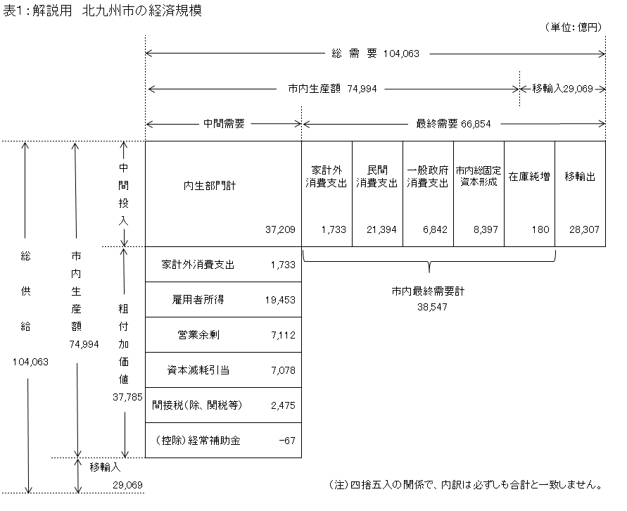
表５は、平成17年の34部門分類別中間需要額と中間需要率を表している。
（33事務用品、34分類不明を除いて）これをみると、本市の中間需要率の高い部門は、上から02鉱業（100.7％）、08窯業・土石製品（98.1％）、09鉄鋼（98.1％）、10非鉄金属（97.1％）、15電子部品（96.1％）と続き、製造業が上位を占めている。製造業以外では、31対事業所サービス（88.5％）、21水道・廃棄物処理（74.2％）、23金融・保険（73.6％）、25運輸（68.9％）が高くなっている。一方、中間需要率の低い部門は、下から29医療・保健・社会保障・介護（1.7％）、14情報・通信機器（4.3％）、32対個人サービス（4.6％）、27公務（5.0％）、19建設（13.8％）と続いている。
表５をグラフで表した図４でも見てとれるように、上述は全国にも似たような傾向が見られる。

表６は、34部門分類別項目別最終需要の金額、及び構成比である。
これによると、最終需要額合計は6兆6,854億円であり、実額の高い部門から見ると、09鉄鋼9,965億円（14.9％）、22商業6,693億円（10.0％）、29医療・保健・社会保障・介護5,814億円（8.7％）、32対個人サービス5,166億円（7.7％）と続いている。これは、生産された財やサービスが最終的にどれだけ消費や投資、移輸出などの最終需要に回ったかを示している。また、鉄鋼の移輸出額は、全産業の移輸出額の中で最大の34.8％を占めており、市外からの需要が高いことが分かる。

項目別にみると、
・家計外消費支出（宿泊、日当、交際費、福利厚生費等）は、32対個人サービス（64.1％）、22商業（9.5％）、
・民間消費支出は、24不動産（22.1％）、22商業（16.3％）、
・一般政府消費支出は、29医療・保健・社会保障・介護（56.9％）、27公務（22.6％）、
・総固定資本形成（建物、構築物等有形固定資産の取得）は、19建設（49.0％）、12一般機械（12.7％）、
・在庫純増は09鉄鋼（57.8％）、07石油・石炭製品（23.9％）
の占める割合が高い。

５．産業の投入・産出相互依存関係
投入構造、産出構造で述べた中間投入率、中間需要率は、組み合わせてみると、各産業の相互依存関係をみることができる。
表７、図５は、34部門分類別に、中間投入率（投）、中間需要率（需）の50％を境に、（１）～（４）のタイプに分類したものである。（１）は加工型・中間財型産業（投≧50、需≧50）、（２）は加工型・最終需要型産業（投≧50、需＜50）、（３）はサービス供給型産業（投＜50、需＜50）、（４）は原材料供給型産業（投＜50、需≧50）といえる。（33事務用品、34分類不明は、この分類対象からは除く。）

（１）加工型・中間財型産業（投≧50、需≧50）
このタイプは、生産活動をするのに他の産業から比較的多くの原材料、燃料等を購入し、その成果物である生産物もまた、その多くを原材料、燃料等として、他の産業へ供給されていく産業である。
４つのタイプの中で、最も他の産業との相互依存関係が強い。
ここに属する産業は、09鉄鋼、11金属製品、05パルプ・紙・木製品、07石油・石炭製品、20電力・ガス・熱供給等の１０部門である。

（２）加工型・最終需要型産業（投≧50、需＜50）
このタイプは、生産活動をするのに他の産業から比較的多くの原材料，燃料等を購入し，その成果物である生産物は、（１）とは逆に、その多くを消費、設備投資等として、最終需要に振り向けられる産業である。
ここに属する産業は、14情報・通信機器、13電気機械、16輸送機械、12一般機械、04繊維製品等の８部門である。

（３）サービス供給型産業（投＜50、需＜50）
このタイプは、生産活動をするのに原材料をあまり使用せず、成果物である生産物は多くを最終需要に振り向けられる産業である。
ここに属する産業は、27公務、24不動産、28教育・研究、30その他の公共サービス等の８部門である。

（４）原材料供給型産業（投＜50、需≧50）
このタイプは、生産活動をするのに原材料をあまり使用しないが、（３）とは逆に、その多くを原材料、燃料等として、他の産業へ供給されていく産業である。
ここに属する産業は、02鉱業、21水道・廃棄物処理等の６部門である。
